GUM – Filmska glasba
Glasba ima v filmu pomembno vlogo. SKLADATELJI napišejo za film take SKLADBE, ki pomagajo GLEDALCU, da bolj doživi vse, kar se dogaja v filmu. Te skladbe spadajo v oz. so FILMSKA GLASBA.
Najprej prisluhni posnetkom pesmi znanih slovenskih filmov za otroke.
Sreča na vrvici https://www.evedez.si/Content/doc/Dodatna_podpora/Cudoviti_svet_glasbe_4/CSG_4_2CD_P_26.mp3
Pustite nam ta svet https://www.evedez.si/Content/doc/Dodatna_podpora/Cudoviti_svet_glasbe_4/CSG_4_2CD_P_27.mp3
Poletje v školjki
https://www.evedez.si/Content/doc/Dodatna_podpora/Cudoviti_svet_glasbe_4/CSG_4_2CD_P_28.mp3

- Odpri učbenik GUM, str. 72.

Preberi besedilo in poslušaj še ta dva posnetka:

Kekčeva pesem https://www.evedez.si/Content/doc/Dodatna_podpora/Cudoviti_svet_glasbe_4/CSG_4_2CD_P_30.mp3
Mojčina pesem
https://www.evedez.si/Content/doc/Dodatna_podpora/Cudoviti_svet_glasbe_4/CSG_4_2CD_P_31.mp3
- Oglej si notni zapis in ustno odgovori:
Kdo je avtor besedila in kdo skladatelj?
Koliko kitic ima pesem? Kateri ton v tej pesmi je najvišji?
Preberi pesem. Manj znane besede so pojasnjene.
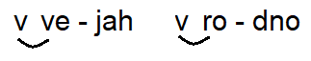
Lok pomeni, da izgovorimo/pojemo vezano:

- V zvezek napiši naslov Mojčina pesem.
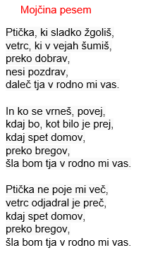
Besedilo pesmi prepiši iz učbenika tako, da bodo posamezne kitice ločene. Tu je pomanjšano besedilo, da vidiš, kako zapišeš:

- Ob poslušanju posnetka se poskušaj naučiti zapeti pesem: https://www.evedez.si/Content/doc/Dodatna_podpora/Cudoviti_svet_glasbe_4/CSG_4_2CD_P_31.mp3

